Постановка задачи для работы с 1С: Управление небольшой фирмой ред 1.6.7
Состав работ:
- Создание ВПО «Заказы на производство»
ВПО отчет будет на основе типового отчета «Заказы на производство» .

Кроме тех реквизитов, которые есть в типовом отчете, необходимо добавить:
Наименование реквизита | Тип реквизита | Комментарий
Серийный номер |  | Документ «Заказ на производство», реквизит «Серийный номер»
Дата отгрузки | Дата | Документ «Заказ покупателя», реквизит «Дата отгрузки»

Макет отчета:
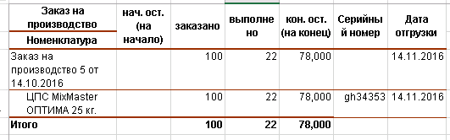
Все отборы будут как в типовом варианте.

